A BMW Group regensburgi üzeme elnyerte az év gyárának járó kitüntetést
A tekintélyes iparági elismerés a müncheni központú vállalatcsoport létesítményének nagy volumenű, kiváló összeszerelési minőségét méltatja
A szakmai zsűrit az üzem átfogó rugalmassága is lenyűgözte
2024-ben a BMW Group regensburgi üzeme nyerte el az év gyárának járó elismerést a „nagy volumenű, kiváló összeszerelési minőség” kategóriájában. A díj Németország egyik legtekintélyesebb iparági kitüntetése. A BMW Group Regensburgban működteti több mint harminc létesítményből álló, nemzetközi gyártási hálózatának egyik üzemét, amelynek gyártósorain munkanaponként akár 1 400 darab BMW X1 és BMW X2 modell is napvilágot lát – ezeket a világ minden pontjára exportálják. A különböző hajtáslánc-technológiákkal szerelt modellek rugalmasan, egyazon gyártósoron készülnek, a belsőégésű erőforrással dolgozó autóktól kezdve, a plug-in hibrid hajtáslánc-technológiával szerelt modelleken keresztül, egészen a tisztán elektromos meghajtású újdonságokig.
A globálisan piacvezető Kearney menedzsment-tanácsadó cég a Süddeutscher Verlag médiavállalattal és a Produktion című szakmai újsággal együttműködve idén immár harmincharmadik alkalommal díjazta azon vállalatokat, amelyek kiemelkedő teljesítményt nyújtanak az aktuálisan felmerülő gyártási kihívások leküzdésében. A szakmai zsűri részletekbe menően megindokolta a BMW Group regensburgi üzemének elismerését a „nagy volumenű, kiváló összeszerelési minőség” kategóriában.
„Lenyűgöző az a fajta innovációs erősség és dinamizmus, amelyek mentén a regensburgi gyár és a teljes munkaerő az iFACTORY gyártási stratégiára áll át. Kiváltképp példaértékű a létesítmény rugalmas felépítése és munkatársainak folyamatosan újító hozzáállása, amely Németország sikeres termelése tekintetében is inspiráló” – fogalmazott Daniel Stengel, a Kearney igazgatója és az éves megmérettetés projektmenedzsere.
„A BMW Group regensburgi gyára kivételesen erős pozíciót tudhat magáénak – rendkívül profi, motivált csapatunknak köszönhetően” – mondta Armin Ebner, a létesítmény vezetője. „A független szakértők által odaítélt, év gyárának járó elismerés hatalmas eredmény és óriási motivációforrás számunkra. Köszönöm a regensburgi gyár minden munkatársának a kimagasló rugalmasságot, a minőség iránti elköteleződést és a kivételes teljesítményt. Büszkék lehetünk arra, hogy együtt elnyertük az év gyárának járó kitüntetést” – tette hozzá.
A BMW Group regensburgi gyára a legkorszerűbb digitális eszközök alkalmazásával is értékes pontokat szerzett. Ilyen többek között a mesterséges intelligencia is, amely a termelékenység, a minőség és a rugalmasság területein kiaknázható újabb lehetőségeknek enged teret.
A tekintélyes megmérettetés győzteseit két lépésben választotta ki a szakmai zsűri: a legfontosabb adatokat tartalmazó, részletes jelentkezési lap benyújtása után a Kearney tapasztalt auditcsoportja felkereste a résztvevő vállalatok illetékeseit, majd az iparág és a tudományos élet elismert szakértőiből álló zsűri megnevezte a győzteseket.
A díjátadó ünnepségnek a „Factory of the Year” elnevezésű kongresszus ad majd otthont 2025 tavaszán.
Sajtókapcsolat:
- Salgó András, vállalati kommunikációs menedzser
- +36 29 555 115
- andras.salgo@bmw.hu
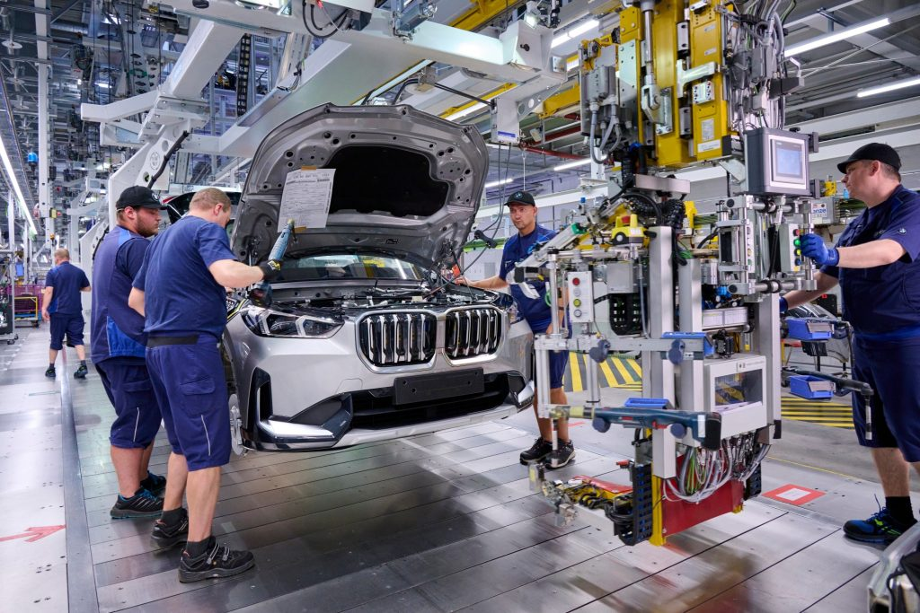 | © BMW Group
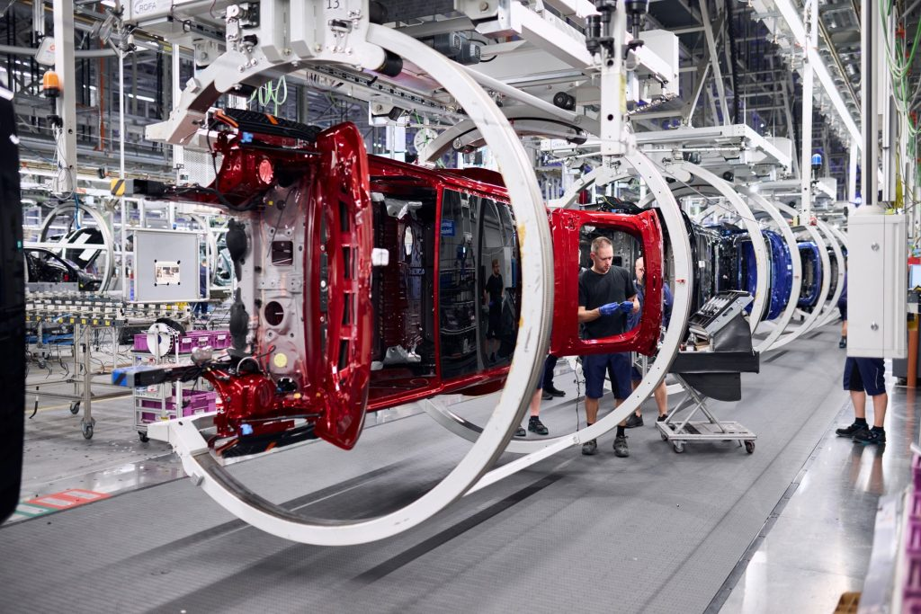 | © BMW Group
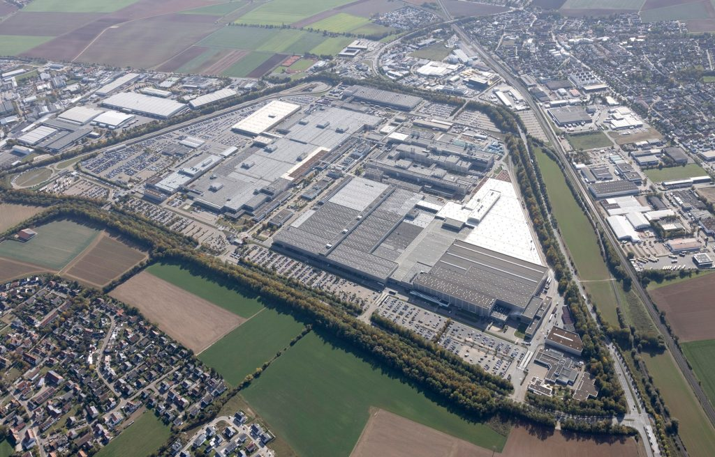 | © BMW Group
Eredeti tartalom: BMW Magyarország
Továbbította: Helló Sajtó! Üzleti Sajtószolgálat
Ez a sajtóközlemény a következő linken érhető el:

